Консультация для родителей «Значение и организация утренней гимнастики в семье»
Очень часто дети опаздывают на утреннюю гимнастику по вине родителей. Так как многие родители считают, что нет большой необходимости соблюдать режим дня дома и в детском саду! Попробуем вам доказать, что вы не правы.
Утренняя гимнастика должна стать гигиенической потребностью каждого. Утренняя гимнастика в коллективе имеет много положительных сторон, и нередко ребёнок в детском саду охотно выполняет упражнения потому, что занимаются все дети. В семье ребёнку надо создавать такие условия, которые бы способствовали эмоциональной настроенности на обязательное выполнение утренней гимнастики.
Утренняя гимнастика – это ежедневная процедура, которая обязательно должна проводиться и в дни праздников, и в то время, когда ребёнок выезжает с родителями на отдых в одно и то же время, продолжительностью 5-10 минут.
Утренняя гимнастика должна проводиться систематически. Тогда ребёнок, приходя в детский сад после выходных или отпуска не будет испытывать боль в мышцах (плечевого пояса и рук, брюшного пресса, спины и ног). Систематически тренируя крупные группы мышц, мы активизируем обменные процессы, создаём благоприятные условия для питания всех клеток и тканей организма. Укрепляя мышцы брюшного пресса, мы улучшаем процессы пищеварения. Разрабатывая мышцы спины, мы формируем правильную осанку. Это особенно важно в дошкольном возрасте, когда происходит формирование изгибов позвоночника, завершающееся в 11-13 лет.
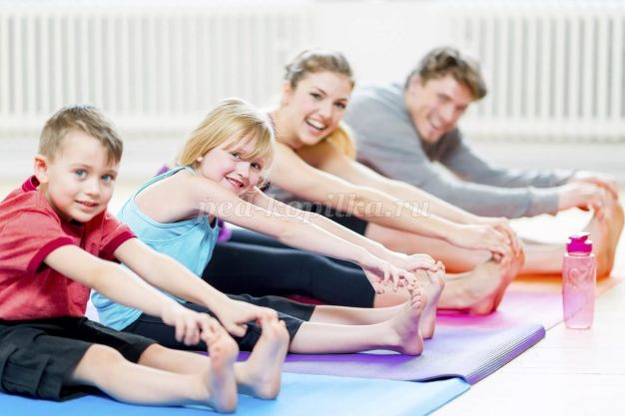
Во время выполнения утренней гимнастики у ребёнка учащается дыхание, розовеет лицо, он может немного вспотеть. Всё это совершенно естественные признаки легкого возбуждения и утомления при активной мышечной деятельности. Наблюдая за ребёнком, родители могут отметить, что при небольшом утомлении во время физических упражнений настроение ребёнка останется спокойным, ровным, он бодр, жизнерадостен, у него хороший аппетит, сон.
Утреннюю гимнастику полезно проводить на свежем воздухе. Если она проводится в помещении, то во время выполнения движений необходимо обеспечить доступ свежего воздуха — это способствует лучшему снабжению организма кислородом.
Для утренней гимнастики подбираются упражнения, доступные детям, соответствующие строению и функциям опорно-двигательного аппарата дошкольников. Упражнения должны быть простыми, чтобы детям не пришлось затрачивать много усилий для их освоения. Если движение сложно для ребёнка, он не может хорошо его выполнить.
В домашних условиях можно также приучать ребёнка двигаться в заданном направлении, останавливаться в указанном месте, например, давать задания пройти «змейкой», по кругу, обходить углы, делая фиксированное движение на повороте. При этом хорошо использовать ковёр или зрительные ориентиры — кубик, длинную верёвку, стулья, кегли и т.д. Детям старшего дошкольного возраста рекомендуется отрабатывать повороты направо, налево, кругом.
Самая главная задача родителей - добиться того, чтобы физические упражнения не превращались для ребёнка в рутинную работу, а проходили в виде интересной, увлекательной игры.
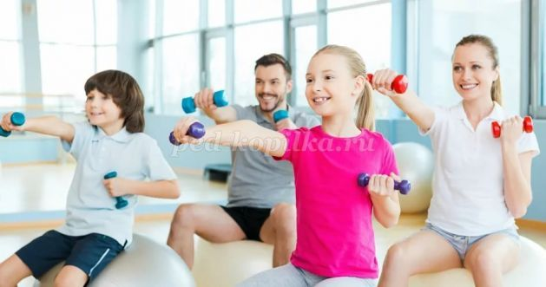
Утренняя гимнастика для детей 4 -7 лет может включать следующие упражнения:
1. Поднимаемся на носочках, одновременно поднимая руки наверх сначала впереди себя, затем в разные стороны, опускаем вниз.
Упражнение нормализует кровообращение в мышцах рук и плечевого пояса, вытягивает позвоночник.
2. Приседаем, вытягивая руки вперёд.
Укрепляются мышцы ног и улучшается подвижность суставов.
3. Наклоны туловища в разные стороны (назад, вперёд, вверх и вниз).
Общеукрепляющее упражнение для мышц туловища, живота и спины. Улучшает работу органов брюшной полости, развивает эластичность позвоночника.
4. Наклоны туловища в стороны (вправо-влево).
Укрепляются боковые мышцы туловища.
5. Прыжки и бег на месте или по комнате (площадке).
Улучшается кровообращение, дыхание и усиливается обмен веществ в организме.
6. Различные маховые движения руками и ногами.
Увеличивается эластичность и подвижность суставов.
7. Ходьба на месте и поднимание рук в разные стороны.
Успокаивает сердцебиение и дыхание.
Утренняя гимнастика начинается с ходьбы и бега. Затем выполняются
упражнения для всех групп мышц (плечевого и рук, брюшного, спинного и ног). В заключительную часть включается ходьба, бег и спокойная ходьба. Закончить утреннюю гимнастику следует обязательно ходьбой, чтоб восстановить все системы организма.

